الغاز الطبيعي

الإسم:جيسيكا سليم منصور

* أماكن تواجد الغاز الطبيعي في الأردن:

هناك عدة مناطق حيث يتم استخراجه أو تواجده. من بين هذه المناطق:

1. منطقة البحر الاحمر: توجد إحدى حقول الغاز الطبيعي في منطقة البحر الأحمر قرب مدينة العقبة.
2. منطقة الرصيفة: تعد مدينة الرصيفة مركزًا هامًا لصناعة الغاز والبتروكيماويات في الأردن.
3. منطقة الحسا: يعتبر حقل الحسا من أكبر حقول الغاز في المملكة، ويقع شمالي الأردن
4. حقل الشاجرة: يقع في شمال الأردن ويعتبر مصدرًا مهمًا للغاز الطبيعي.

* الأهمية الاقتصادية للغاز الطبيعي من حيث كيفية الاستغلال والاستفادة:

1. انتاج الطاقة توليد الكهرباء: استخدام الغاز الطبيعي في توليد الطاقة والكهرباء أحد الاستخدامات الرئيسية.
2. صناعة البتروكيماويات: يستخدم الغاز الطبيعي كمصدر للمواد الخام في صناعة البتروكيماويات.
3. الاستخدام المنزلي والتجاري: يستخدم الغاز الطبيعي بشكل واسع في المنازل والأعمال التجارية لتسخين المياه وتسخين المساكن وتشغيل الأجهزة المنزلية مثل الفرن والموقد.
4. تقليل انبعاث الكربون: عند احتراقه، ينتج الغاز الطبيعي كميات أقل من الانبعاثات الضارة بالبيئة مقارنة بالفحم والنفط، مما يساهم في جهود الحفاظ على البيئة وتقليل تأثيرات تغير المناخ.

* لو كنت وزير للاقتصاد في الأردن كيف سأعمل على توظيف الغاز الطبيعي في دعم الدخل القومي الأردني:

تعزيز الاستثمار في قطاع الغاز الطبيعي:

* تشجيع الاستثمارات المحلية والدولية في صناعة الغاز الطبيعي من خلال توفير بيئة استثمارية ملائمة وتسهيلات للمستثمرين.
* تطوير البنية التحتية اللازمة لاستخراج ونقل وتصنيع الغاز، مما يسهم في تحسين كفاءة الإنتاج.

تعزيز الاستخدام في توليد الكهرباء:

* تشجيع استخدام الغاز الطبيعي في توليد الكهرباء كبديل نظيف وفعال من حيث التكلفة للفحم والنفط.
* تحفيز إقامة مشاريع جديدة لتوليد الكهرباء باستخدام الغاز الطبيعي.

تعزيز استخدام الغاز في القطاع السكني والتجاري:

* تشجيع استخدام الغاز في الأنشطة اليومية للأفراد والشركات، مثل تسخين المياه وتشغيل الأجهزة المنزلية.
* تطوير برامج تشجيعية لتحفيز الأفراد والشركات على استخدام الغاز الطبيعي.

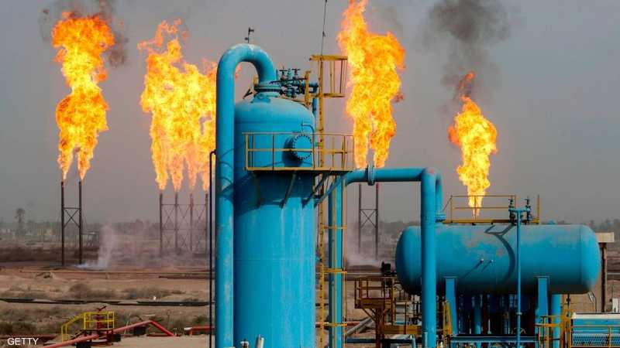تعزيز التعاون الدولي:

* التعاون مع الدول المجاورة في مجال استخدام وتصدير الغاز الطبيعي.
* تطوير شراكات مع الشركات الدولية لنقل التكنولوجيا وتبادل الخبرات.

Top of Form

* الاهمية الإقتصادية للمعادن والصخور الموجودة في الأردن:

1. التعدين
2. الصناعات التحويلية
3. توليد الطاقة
4. تحفيز الاستثمار
5. التنويع الاقتصادي
6. التصدير

* بشكل عام، تسهم المعادن والصخور في تحفيز النمو الاقتصادي وتعزيز استقرار الاقتصاد الوطني في الأردن من خلال توفير فرص اقتصادية وتحسين البنية التحتية الوطنية للمعادن والصخور الموجودة في الأردن.